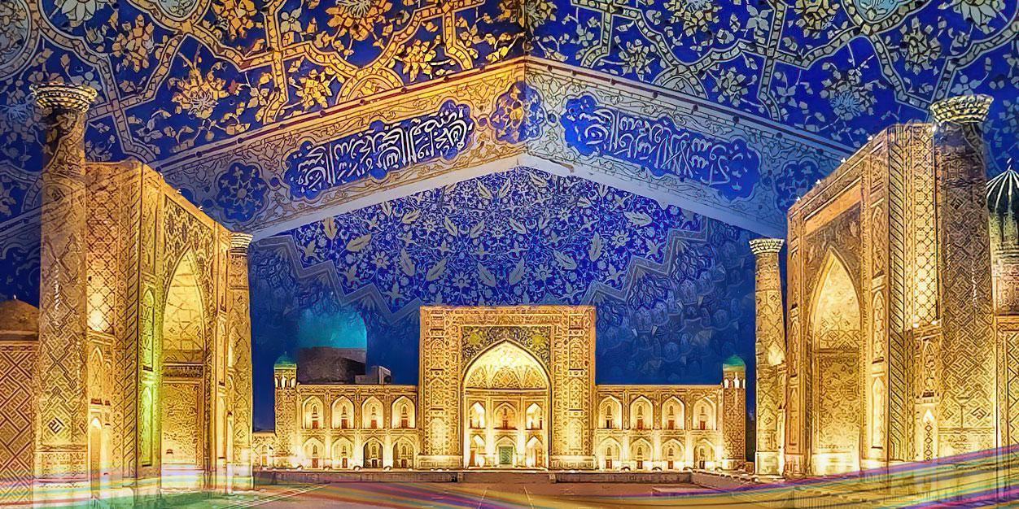
Звезды над Самаркандом
Историческое сердце Узбекистана: грандиозная архитектура Бухары и Самарканда,
родной город Тамерлана – Шахрисабз

Страна: Узбекистан Продолжительность тура: 7 дней / 6 ночей
Маршрут: Бухара – Шахрисабз – Самарканд – Ташкент
Группа №01: 07.03-13.03.2027  Группа №02: 14.03-20.03.2027  Группа №03: 21.03-27.03.2027  Группа №04: 25.03-31.03.2027  Группа №05: 28.03-03.04.2027  Группа №06: 01.04-07.04.2027  Группа №07: 04.04-10.04.2027  Группа №08: 08.04-14.04.2027  Группа №09: 11.04-17.04.2027  Группа №10: 15.04-21.04.2027  Группа №11: 18.04-24.04.2027  Группа №12: 22.04-28.04.2027  Группа №13: 25.04-01.05.2027  Группа №14: 29.04-05.05.2027  Группа №15: 02.05-08.05.2027  Группа №16: 06.05-12.05.2027  Группа №17: 09.05-15.05.2027  Группа №18: 13.05-19.05.2027  Группа №19: 16.05-22.05.2027  Группа №20: 20.05-26.05.2027 | Группа №21: 23.05-29.05.2027  Группа №22: 30.05-05.06.2027  Группа №23: 13.06-19.06.2027  Группа №24: 29.08-04.09.2027  Группа №25: 12.09-18.09.2027  Группа №26: 16.09-22.09.2027  Группа №27: 19.09-25.09.2027  Группа №28: 23.09-29.09.2027  Группа №29: 26.09-02.10.2027  Группа №30: 30.09-06.10.2027  Группа №31: 03.10-09.10.2027  Группа №32: 07.10-13.10.2027  Группа №33: 10.10-16.10.2027  Группа №34: 14.10-20.10.2027  Группа №35: 17.10-23.10.2027  Группа №36: 21.10-27.10.2027  Группа №37: 24.10-30.10.2027  Группа №38: 31.10-06.11.2027  Группа №39: 04.11-10.11.2027  Группа №40: 07.11-13.11.2027

Посетите три известнейших древних города Узбекистана – Бухару, Шахрисабз и Самарканд – и окунитесь в неспешную восточную экзотику и колорит: вас ждет величественная архитектура, уникальная культура гостеприимства и непревзойденная кухня. И потрясающие звезды над голубыми куполами, которые светили здесь еще самому Тамерлану.
Первой нас встретит Бухара – город сотни мечетей, медресе и минаретов, древний центр бойкой торговли и кладезь ремесленных изделий. Все дороги священного города ведут к центральному ансамблю – Ляби-Хаузу, вокруг которого компактно расположены архитектурные памятники, рестораны и чайханы. По дороге из Бухары в Самарканд мы посетим малую родину Тамерлана – зеленый Шахрисабз. Здесь сохранились руины гигантского дворца Ак-Сарай, а исторический центр города был включен в список Всемирного наследия ЮНЕСКО.
Самарканд восхитит нас грандиозным архитектурным наследием: монументальная площадь Регистан, легендарный мавзолей Гур-Эмир, где в подземном склепе покоится прах Тимура, огромный средневековый некрополь – Шахи-Зинда, уникальная средневековая обсерватория Улугбека, колоссальная соборная мечеть Биби-Ханум и другие шедевры древних зодчих.
Присоединяйтесь к путешествию по двум центральным городам Шелкового пути, каждому со своей душой, характером и атмосферой. Узнаем множество фактов и красивых легенд, сделаем тысячу потрясающих фото с лучших локаций!

День | Программа тура
День 1 | Прибытие в Бухару.  Встреча в аэропорту, размещение в гостинице с 14:00. Свободное время без транспортного и экскурсионного обслуживания.  Бухара – один из древнейших городов мира, через который проходил Великий шелковый путь. Средневековая Бухара была одним из главных политических, культурных и религиозных центров Среднего Востока. Здесь прекрасно сохранилось более 140 памятников архитектуры, среди которых грандиозные медресе, мечети и знаменитый символ города – минарет Калян, крепость Арк, действующие средневековые бани и торговые купола. Исторический центр Бухары включен в Список всемирного наследия ЮНЕСКО.  Ночь в гостинице.   —
День 2 | Бухара (экскурсия)  Экскурсия по Бухаре: мавзолей Саманидов – династическая усыпальница, сочетающая традиции согдийской и исламской архитектуры; необычный мавзолей в форме продолговатой призмы, связанный с библейскими легендами о странствующем Иове – Чашма Аюб; комплекс Боло-Хауз – памятник монументального Регистана Бухары, состоит из водоема, минарета и мечети, украшенной 20 резными колоннами; цитадель древней Бухары, «город в городе» – старинная крепость Арк; древнейшее здание парадной площади, центральный ансамбль и главный символ Бухары – комплекс Пой-Калян; потрясающе красивое медресе Абдулазиз-хана, богато украшенное сложными орнаментами; строгое и уравновешенное медресе Улугбека.  Затем направимся к ансамблю Ляби-Хауз – самой известной площади Бухары с искусственным прудом, вокруг которого расположены медресе Кукельдаш, медресе Надира Диванбеги, ханака, знаменитый памятник Ходже Насреддину и множество уютных кафе. Посещение торгового квартала крытых базаров XVI века, где представлены мастерские народных ремесел.  Ночь в гостинице.  завтрак
День 3 | Бухара – Шахрисабз (экскурсия) – Самарканд (375 км, 7 ч)  Переезд в Шахрисабз – родной город Тамерлана. Зеленый город-сад знаменит своими уникальными архитектурными памятниками, построенными при Тимуре и Тимуридах, которые были призваны превратить малую родину Тамерлана во вторую столицу, не менее роскошную, чем Самарканд.  Экскурсия по Шахрисабзу: дворец Ак-сарай («Белый дворец») – грандиозные руины величественной резиденции Тимура, входит в список Всемирного наследия ЮНЕСКО; мемориальный комплекс Дорус-Саодат, где сохранился склеп Тимура, так и оставшийся пустым, и мавзолей его сына Джахангира; ансамбль Дорут-Тилляват («Место размышлений»), династийная усыпальница, где покоится отец Тамерлана и его духовный наставник; мечеть Кок-Гумбаз («Голубой купол») – пятничная соборная мечеть Шахрисабза.  Переезд в Самарканд.  Ночь в гостинице.  завтрак
День 4 | Самарканд (экскурсия)  Самарканд – ровесник Рима, «жемчужина Востока», столица легендарной Согдианы, Мараканда, а затем столица огромной империи Тамерлана. Город-музей, город-сердце караванной торговли Шелкового пути, Самарканд и сегодня прекрасно сохранил уникальную ауру азиатского Средневековья.  Экскурсия по Самарканду: самая известная площадь Центральной Азии – Регистан, окруженная тремя монументальными медресе – Шер-Дор, Тилля-Кари и медресе Улугбека; мавзолей Гур-Эмир – грандиозная династическая усыпальница Тамерлана, послужившая прототипом для мавзолеев Хумаюн в Дели и Тадж-Махал в Агре; самая большая в Центральной Азии соборная мечеть, исполненная царственности и красоты – Биби-Ханум; крупнейший рынок Самарканда – базар Сиаб; архитектурный ансамбль из 11 средневековых мавзолеев – Шахи-Зинда.  Ночь в гостинице.  завтрак
День 5 | Самарканд (экскурсия). Самарканд – Ташкент (330 км, 5 ч)  Продолжение экскурсии по Самарканду: музей истории “Афрасиаб”, расположенный близ руин древнего Самарканда – городища Афрасиаб; музей обсерватории Улугбека – одной из самых значительных обсерваторий Средневековья, где под землей сохранился фрагмент гигантского угломера (секстанта).  Переезд в Ташкент – многогранную столицу Узбекистана с современной инфраструктурой и сохранившимся атмосферным районом Старого города.  Ночь в гостинице.  завтрак
День 6 | Ташкент (экскурсия)  Архитектура Ташкента поражает своим разнообразием: археологические памятники времен зороастризма, которым уже более 2200 лет, архитектурные шедевры Средневековья, монументальные здания конца XIX в., самое красивое в мире метро и, разумеется, многочисленные новейшие постройки.  Экскурсия по Ташкенту (Старый город): площадь Хаст-Имам – духовный центр Ташкента, где хранится волос Пророка Мухаммеда; медресе Барак-хана, мавзолей Кафал-аль-Шаши Мазар – одни из старейших памятников архитектуры столицы. Посещение самого оригинального и старинного базара Ташкента – Чорсу. Здесь под огромным куполом можно приобрести местные продукты, специи, ремесленные изделия и сувениры. В районе Старого города, помимо традиционной восточной архитектуры, можно увидеть аутентичные старинные махалли (жилые кварталы) с глинобитными домами, узкими улочками и подлинной атмосферой Старого Ташкента.  Обед в знаменитом Среднеазиатском центре плова «Беш Козон», где каждый день в нескольких гигантских казанах готовят 10 тонн вкуснейшего плова.  Прогулка по центральной части Ташкента.  Ночь в гостинице.  завтрак, обед
День 7 | Ташкент (убытие)  Убытие из Ташкента. Групповой переезд в аэропорт. Завершение программы тура.  завтрак
Стоимость тура в USD
Стоимость тура для 1 чел. |  | 615 USD
Доплата за одноместное размещение |  | +160 USD

Тур является гарантированным и состоится вне зависимости от количества участников.
К участию в групповом туре допускаются дети от 10 лет.

В стоимость тура включено:
- Встреча/проводы в аэропорту, групповой трансфер аэропорт – гостиница – аэропорт для каждого рейса в день начала и окончания программы.
- Групповой трансфер аэропорт – гостиница – аэропорт для каждого рейса.
- Размещение в гостиницах в двухместных номерах с завтраком.
- Групповые экскурсии с гидом согласно программе тура.
- Комфортабельный транспорт с кондиционером на протяжении всего тура.
- Обед в Среднеазиатском центре плова «Беш Козон».
- Минеральная вода (1 л) на каждый экскурсионный день тура (кроме дней прибытия и убытия).
- Памятные сувениры.

В стоимость тура не включено:
- Стоимость международных перелетов.
- Входные билеты на памятники и в музеи.
- Стоимость питания (обеды и ужины).
- Медицинские издержки и страховка.

Дополнительные услуги:
- Дополнительная ночь по прибытии или убытии в гостинице 3*:
- одноместный номер – 60 USD за номер в сутки,
- двухместный номер – 70 USD за номер в сутки.
- Доплата за индивидуальный трансфер аэропорт – гостиница – аэропорт:
- седан: +25 USD в одну сторону,
- микроавтобус: + 40 USD в одну сторону.

Порядок посещения объектов во время экскурсий может меняться.

Информация о гостиницах

Город | Гостиница
Бухара |  | Ayvan Boutique 3* / Nostalgia Boutique 3* или подобная
Самарканд |  | Arba 3* / Marokand Spa Hotel 3* или подобная
Ташкент |  | Huvaydo 3* / King Plaza 3* или подобная

Информация о транспорте

Группа | Наименование транспорта
Группа 1–2 чел. |  | "Chevrolet Lacetti"
Группа 3–6 чел. |  | "Hyundai Grand Starex"
Группа 7–9 чел. |  | "Toyota Hiace" / "King Long"
Группа 10–14 чел. |  | "Eurise"
Группа 15–30 чел. |  | "Asia Star" / "Yutong"

